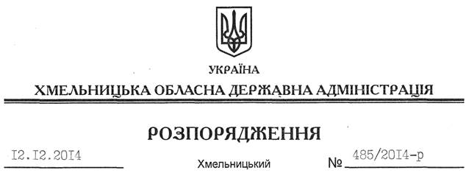

Про передачу в постійне користування земельних ділянок ДП “Старокостянтинівське лісове господарство”

На підставі статей 6, 21, 39 Закону України “Про місцеві державні адміністрації”, статей 17, 92, 122, 123, 125, 126 Земельного кодексу України, розглянувши клопотання ДП “Старокостянтинівське лісове господарство” та документацію із землеустрою:
1. Затвердити технічну документацію із землеустрою щодо встановлення (відновлення) меж земельних ділянок у натурі (на місцевості), розташованих за межами населених пунктів Старосинявського району Хмельницької області (на території Старосинявського лісництва), що передаються в постійне користування ДП “Старокостянтинівське лісове господарство” для ведення лісового госмподарства.
2. Надати в постійне користування державному підприємству “Старокостянтинівське лісове господарство” земельні ділянки державної власності загальною площею 1688,9999 га (землі лісогосподарського призначення) для ведення лісового господарства, що розташовані за межами населених пунктів на території Старосинявського району Хмельницької області, згідно з додатком.
3. Право постійного користування земельними ділянками ДП “Старокостянтинівське лісове господарство” виникає з моменту державної реєстрації цього права.
4. Контроль за виконанням цього розпорядження покласти на заступника голови обласної державної адміністрації відповідно до розподілу обов’язків.

Перший заступник
голови адміністрації О.Симчишин

